**VÉGZŐS HALLGATÓK FIGYELMÉBE!**

Ezúton tájékoztatom Önöket, hogy 2013. május 17-től a záróvizsga beosztások megtekinthetők a neptun rendszerben az alábbi menüpontban:

**Ügyintézés/Záróvizsgák/Lehetőségek/Jelentkezés módosítása, Bővebb**

**Majd a bal felső sarokban szükséges a „csak felvett vizsgák” után a négyzetbe a pipát betenni.**

Az itt megjelenő táblázat tartalmazza a záróvizsga pontos kezdetét és helyét.

Például:

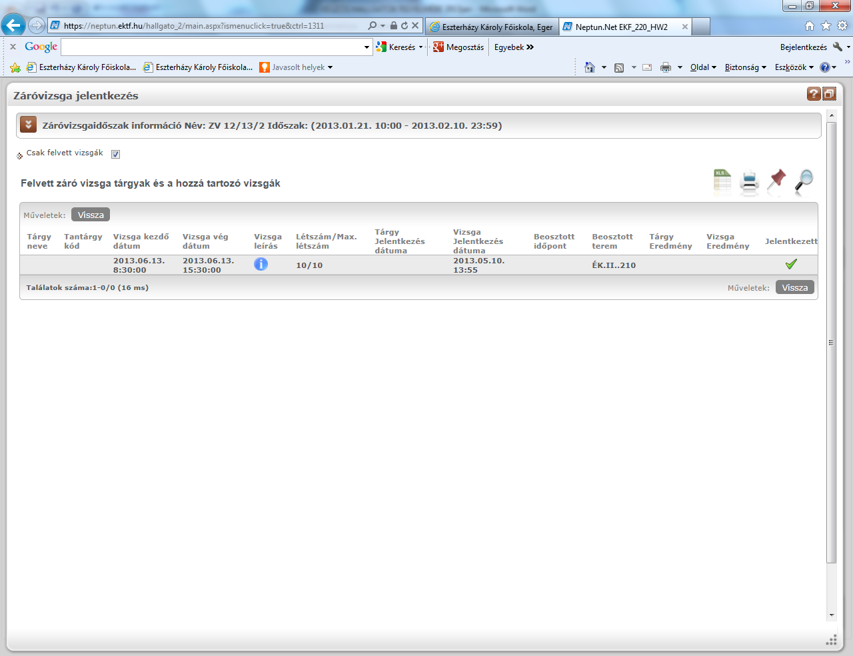

A szakdolgozat védés pontos időpontjáról valamint a záróvizsga helyszínéről a szaktanszékek adnak felvilágosítást.

Ha nem jelenik meg a záróvizsga pontos ideje és helye 2013. június 1-ig, akkor kérem keresse az illetékes szaktanszéket.

Eger, 2013. május 15.

Varga Csilla sk.

igazgató

TIK Oktatásszervezési Centrum